Verordening op de heffing en invordering van reclamebelasting centrum Wijhe 2026
De raad van de gemeente Olst-Wijhe;

Gelezen het voorstel van burgemeester en wethouders d.d. 14 oktober 2025 met nr.. 38187-2025;

Gelet op de artikelen 216 en 227 van de Gemeentewet;

BESLUIT

Vast te stellen de volgende verordening:

Verordening op de heffing en invordering van reclamebelasting centrum Wijhe 2026
Artikel 1 Begripsomschrijvingen
Deze verordening verstaat onder:
reclameobject: openbare aankondiging in letters, symbolen of kleuren, of een combinatie daarvan, zichtbaar vanaf de openbare weg;
bouwwerk: elke constructie van enige omvang van hout, steen, metaal of ander materiaal, welke op de plaats van bestemming hetzij direct of indirect met de grond verbonden is, hetzij directe of indirecte steun vindt in of op de grond;
vestiging: een gebouw, of deel daarvan, dat door één organisatie of bedrijf wordt gebruikt;
tussenpersoon: een natuurlijke persoon of rechtspersoon die zijn bedrijf maakt van het verlenen van bemiddeling bij het tot stand brengen en sluiten van overeenkomsten in opdracht en op naam van personen tot wie hij niet in vaste betrekking staat;
etalage: ruimte achter een ruit van een vestiging of bouwwerk waar goederen zijn uitgestald;
exploitant: een natuurlijke persoon of rechtspersoon die zijn bedrijf maakt van het ten behoeve van derden tegen vergoeding aanbrengen van openbare aankondigingen op door hem daartoe beschikbaar gestelde oppervlakten;
jaar of maand: een kalenderjaar of -maand of een gedeelte van een van die kalenderperioden.
Artikel 2 Gebiedsomschrijving.
Deze verordening is van toepassing binnen het centrumgebied van Wijhe dat begrensd wordt door de straten: Langstraat 1 t/m 83 oneven en Langstraat 2 t/m 88 even en het eerste gedeelte van de Oranjelaan (huisnummers 2 t /m 10), de Nieuwendijk (huisnummers 1 t /m 9) het adres Molenbelt 5 en Torenstraat 2, zoals aangewezen op de bij deze verordening behorende kaart (bijlage 1).
Artikel 3 Belastbaar feit.
Onder de naam 'reclamebelasting' wordt binnen het gebied als bedoeld in artikel 2 een directe belasting geheven ter zake van openbare aankondigingen zichtbaar vanaf de openbare weg.
Artikel 4 Belastingplicht
De reclamebelasting wordt geheven van degene van wie, dan wel ten behoeve van wie, al dan niet met vergunning, een of meer reclameobjecten worden aangetroffen.
In afwijking van het bepaalde in het eerste lid wordt de reclamebelasting ter zake van reclameobjecten, die met vermelding van de naam van een tussenpersoon zijn gedaan in verband met de huur of de verkoop van roerende of onroerende zaken, geheven van die
tussenpersoon.
In afwijking van het bepaalde in het eerste en tweede lid wordt de reclamebelasting ter zake van reclameobjecten die door tussenkomst van een exploitant zijn aangebracht, geheven van die exploitant.
Artikel 5 Maatstaf van heffing en belastingtarief
De reclamebelasting wordt geheven naar een vast bedrag van € 553,44 per vestiging waar één of meer reclameobjecten zijn aangebracht of geplaatst.
Voor de toepassing van dit artikel worden, indien meerdere gebouwen of bouwwerken of delen daarvan die direct naast elkaar gelegen zijn en tezamen door dezelfde belastingplichtige worden gebruikt als één geheel, die gebouwen en bouwwerken aangemerkt als één vestiging.
Indien een vestiging wordt gebruikt om een of meer reclameobjecten te plaatsen van anderen dan de gebruiker van de vestiging, worden deze reclameobjecten afzonderlijk belast bij degene die de reclameobjecten heeft laten plaatsen, dan wel degene ten behoeve van wie de reclameobjecten zijn geplaatst. Het deel van de vestiging dat wordt gebruikt voor bedoelde reclameobjecten wordt alsdan als vestiging aangemerkt.
Artikel 6 Belastingtijdvak
Het belastingtijdvak is gelijk aan het kalenderjaar.
Artikel 7 Ontstaan van de belastingschuld en heffing naar tijdsgelang
De belastingschuld ontstaat bij het begin van het belastingtijdvak.
Indien de belastingplicht na het begin van het belastingtijdvak aanvangt, ontstaat de belastingschuld bij de aanvang van de belastingplicht.
Indien de belastingplicht in de loop van het belastingtijdvak aanvangt, is de reclamebelasting verschuldigd voor zoveel twaalfde gedeelten van de voor dat jaar verschuldigde reclamebelasting als er in dat jaar, na het tijdstip van de aanvang van de belastingplicht, nog volle kalendermaanden overblijven.
Indien de belastingplicht in de loop van het belastingtijdvak eindigt, wordt de aanslag op verzoek van belastingplichtige verminderd met zoveel twaalfde gedeelten van de voor dat jaar verschuldigde reclamebelasting als er in dat jaar na het tijdstip van de beëindiging van de belastingplicht, nog volle kalendermaanden overblijven.
Het derde en vierde lid zijn niet van toepassing indien de belastingplichtige binnen het gebied zoal bedoeld in artikel 2 is verhuist en aldaar een andere vestiging in gebruik neemt.
Artikel 8 Wijze van heffing
De reclamebelasting wordt geheven door middel van een aanslag.
Artikel 9 Vrijstellingen
De reclamebelasting wordt niet geheven voor openbare aankondigingen:
die korter dan 13 weken aanwezig zijn;
die als algemene bewegwijzering of regulering van het verkeer waarmee een algemeen belang wordt gediend, kunnen worden aangemerkt;
die door de gemeente of in opdracht van de gemeente zijn geplaatst of aangebracht, indien en voor zover de openbare aankondiging geschiedt ter uitvoering van de publieke taak;
die door (semi) overheden of cultureel-maatschappelijke instellingen of verenigingen zijn aangebracht en die een cultureel, maatschappelijk, charitatief of ideëel belang dienen;
op bouwterreinen, voor zover de opschriften rechtstreeks betrekking hebben op de op dat terrein in uitvoering zijnde bouwwerkzaamheden;
die door politieke partijen zijn aangebracht en die een ideëel belang dienen;
die onderdeel uitmaken van voor de verkoop of verhuur bestemde artikelen en producten in een etalage of in de winkel;
die al dan niet met vermelding van een tussenpersoon zijn gedaan in verband met huur, verhuur of koop of verkoop van roerende woonruimten, roerende bedrijfsruimten of onroerende zaken, indien deze aanwezig zijn in de onmiddellijke nabijheid van de te verkopen of te verhuren ruimte of zaak;
op scholen, kerken en kerktorens, voor zover de reclame-uiting betrekking heeft op onderwijs en religie;
gedaan door publiekrechtelijke rechtspersonen in de uitoefening van hun publiekrechtelijke taak;
op parasols en terrasafscheidingen welke zijn geplaatst op een terras bij een horecaonderneming.
Artikel 10 Betalingstermijnen
In afwijking van artikel 9, eerste lid, van de Invorderingswet 1990 moet een aanslag uiterlijk drie maanden na dagtekening van het aanslagbiljet betaald zijn.
In afwijking van het eerste lid geldt voor een automatische betalingsincasso, mogelijk bij een aanslagbedrag vanaf € 30 tot € 5000 het volgende. Het aantal termijnen bedraagt ten minste drie en ten hoogste tien maanden. De aanslag wordt betaald in zoveel gelijke termijnen als er nog maanden resteren in het lopende belastingjaar. De eerste termijn vervalt op de 25e dag van de maand na de dagtekening van het aanslagbiljet. Aanslagen met een dagtekening in oktober, november en december hebben een betaaltermijn van drie maanden.
In afwijking van het eerste lid kan op verzoek bij een aanslagbedrag minder dan € 30 en meer dan € 5000, betaald worden door middel van automatische betalingsincasso. Het aantal incasso termijnen is dan maximaal drie termijnen. De eerste termijn vervalt op de 25e dag van de maand na de dagtekening van het aanslagbiljet en de volgende termijnen telkens een maand later.
De Algemene termijnenwet is niet van toepassing op de in de voorgaande leden gestelde termijnen.
Artikel 11 Kwijtschelding
Van deze belasting wordt geen kwijtschelding verleend.
Artikel 12 Inwerkingtreding en citeertitel
De "Verordening op de heffing en de invordering van reclamebelasting centrum Wijhe 2025", vastgesteld bij raadsbesluit van 11 november 2024 wordt ingetrokken met ingang van de in het derde lid genoemde datum van ingang van de heffing, met dien verstande dat zij van toepassing blijft op de belastbare feiten die zich voor die datum hebben voorgedaan.
[Artikel 12 bevat een kennelijke verschrijving, hier wordt bedoeld: De "Verordening op de heffing en de invordering van reclamebelasting centrum Wijhe 2025", vastgesteld bij raadsbesluit van 9 december 2024 wordt ingetrokken met ingang van de in het derde lid genoemde datum van ingang van de heffing, met dien verstande dat zij van toepassing blijft op de belastbare feiten die zich voor die datum hebben voorgedaan.]
Deze verordening treedt in werking met ingang van de dag na die van de bekendmaking.
De datum van ingang van de heffing is 1 januari 2026.
Deze verordening kan worden aangehaald als 'Verordening Reclamebelasting centrum Wijhe 2026'.
Aldus besloten in de openbare raadsvergadering d.d. 24 november 2025.

De raad voornoemd,

de griffier,
Anne-Marie Holleman

de voorzitter,
Sietske Poepjes

Bijlage 1: Kaart van het heffingsgebied

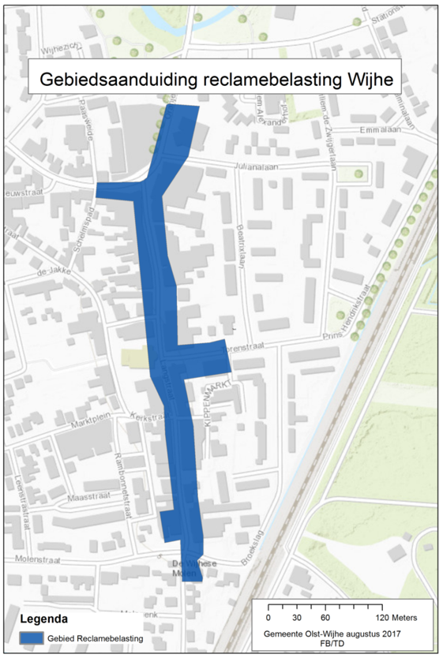

Behoort bij raadsbesluit van 24 november 2025.

De griffier,

Anne-Marie Holleman

